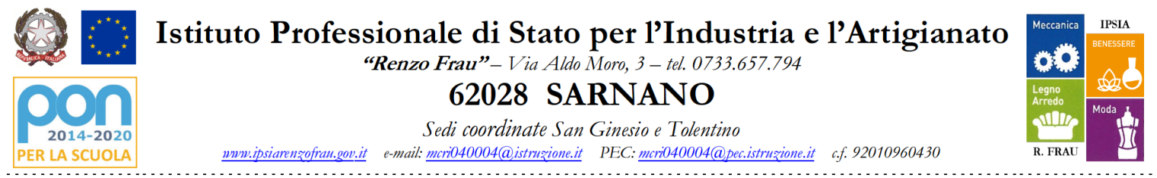

VERBALE DEL ° CONSIGLIO DI CLASSE
anno scolastico 2017- 2018

DATA :
CLASSE :
SEDE :

Oggi GG/MM//AA , alle ore ______ in/nel _______ si riunisce il Consiglio della classe ____________ nella sola componente docenti per discutere e deliberare sul seguente ordine del giorno:
Sola Componente Docenti
- Andamento didattico - disciplinare
- Verifica programmazione
- Adozione libri di testo
- Documento 15 Maggio (solo classi 5°)
- Varie ed eventuali.

Con la presenza dei rappresentanti delle famiglie e degli studenti
- Comunicazione del Presidente del Consiglio di Classe sull’andamento didattico e disciplinare e relativa discussione

RISULTANO PRESENTI I SEGUENTI DOCENTI

Materie | Docenti

RISULTANO ASSENTI I SEGUENTI DOCENTI :

Materie | Docenti

Presiede il Consiglio il Dirigente Nazzareno Miele.

Funge da Segretario _______________________

- ANDAMENTO DIDATTICO-DISCIPLINARE

In alla discussione tra la componente docente si evince che:

- VERIFICA PROGRAMMAZIONE

- ADOZIONE LIBRI DI TESTO

- DOCUMENTO 15 MAGGIO (CLASSI V°)

- VARIE ED EVENTUALI

SECONDA FASE

Alle ore ………..,,… entrano i Rappresentanti dei genitori e degli studenti.
Sono presenti:
quali rappresentanti dei genitori: ……………………………………………………………………………….…………….
……………………………………………………………………………………………..
quali rappresentanti degli studenti: ..……………………………………………………………………………………………
……………………………………………………………………………….…………….

- COMUNICAZIONE DEL PRESIDENTE DEL CONSIGLIO DI CLASSE SULL’ANDAMENTO DIDATTICO E DISCIPLINARE E RELATIVA DISCUSSIONE

Il Dirigente Scolastico, sulla base degli elementi emersi nella discussione svolta, espone sinteticamente il quadro relativo all’andamento didattico – disciplinare, al comportamento sociale e di lavoro.

Dall’insieme degli interventi emerge quanto segue :
  - andamento didattico disciplinare, comportamento sociale e di lavoro:
……………………………………………………………………………………………………………………………………………………….
  - svolgimento della programmazione regolare per tutte le discipline:
……………………………………………………………………………………………………………………………………………………….

I rappresentanti dei genitori affermano : ……………………………………………………………………………….
……………………………………………………………………………………………………………………………………………………….
I rappresentanti degli studenti affermano: ……………………………………………………………………………….
……………………………………………………………………………………………………………………………………………………….

La riunione termina alle ore

Il Segretario | Il Presidente
Prof.ssa/Prof. | DS Prof. Nazzareno Miele

